【思政领航】师生结对聚合力，支部共建谱新篇——学院师生党支部理论研学活动顺利开展时间：2024-11-08
为进一步深入学习领会党的二十届三中全会精神和全国教育大会精神，发挥教工党支部的育人先锋作用，促进全体教工党员下沉学生社区，2024年11月7日，安全应急学院师生党支部采取理论联学的方式开展结对共建活动，共同学习提升。
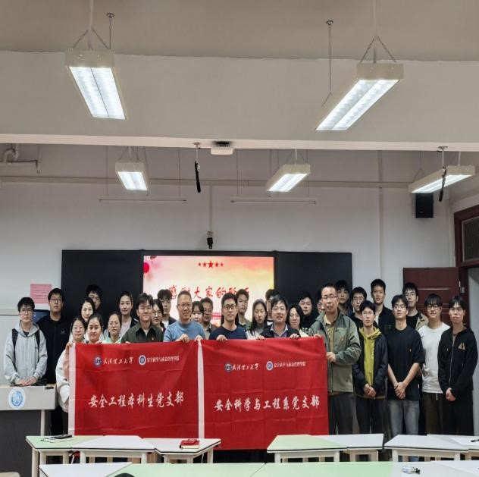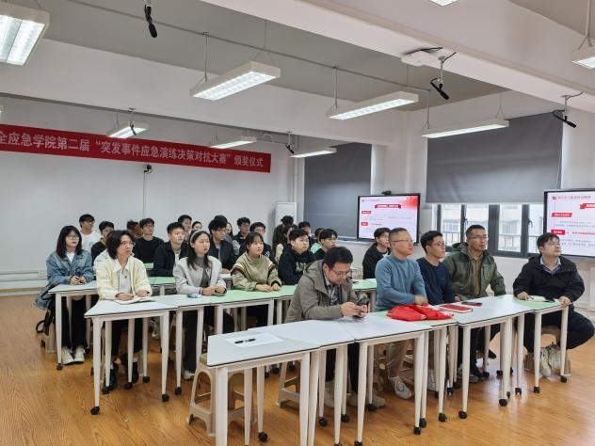
安全科学与工程系党支部与安全工程本科生党支部、研究生2024级专硕党支部、火灾与事故调查研究生党支部和博士研究生党支部围绕“全国教育大会精神”展开学习。学生党员汪宇从“教育是强国建设、民族复兴之基”这一重要论述出发，详细介绍了全国教育大会的重要意义和重要精神内涵。
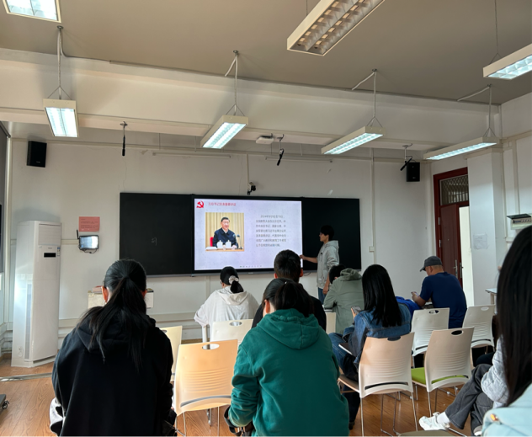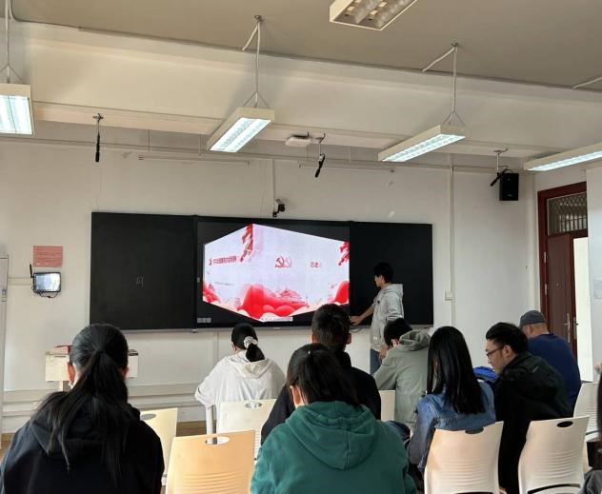
公共安全与应急管理系党支部与研究生2023级学硕党支部、中心研究生党支部共同学习了习近平总书记在全国教育大会上的重要讲话内容。研究生2023级学硕党支部王薪程表示，习近平总书记的讲话深刻阐释了教育在全面建设社会主义现代化国家中的核心地位，身为新时代的青年党员应以高度的责任感和使命感，运用自身所学专业知识积极投身于国家教育事业的建设的发展中。
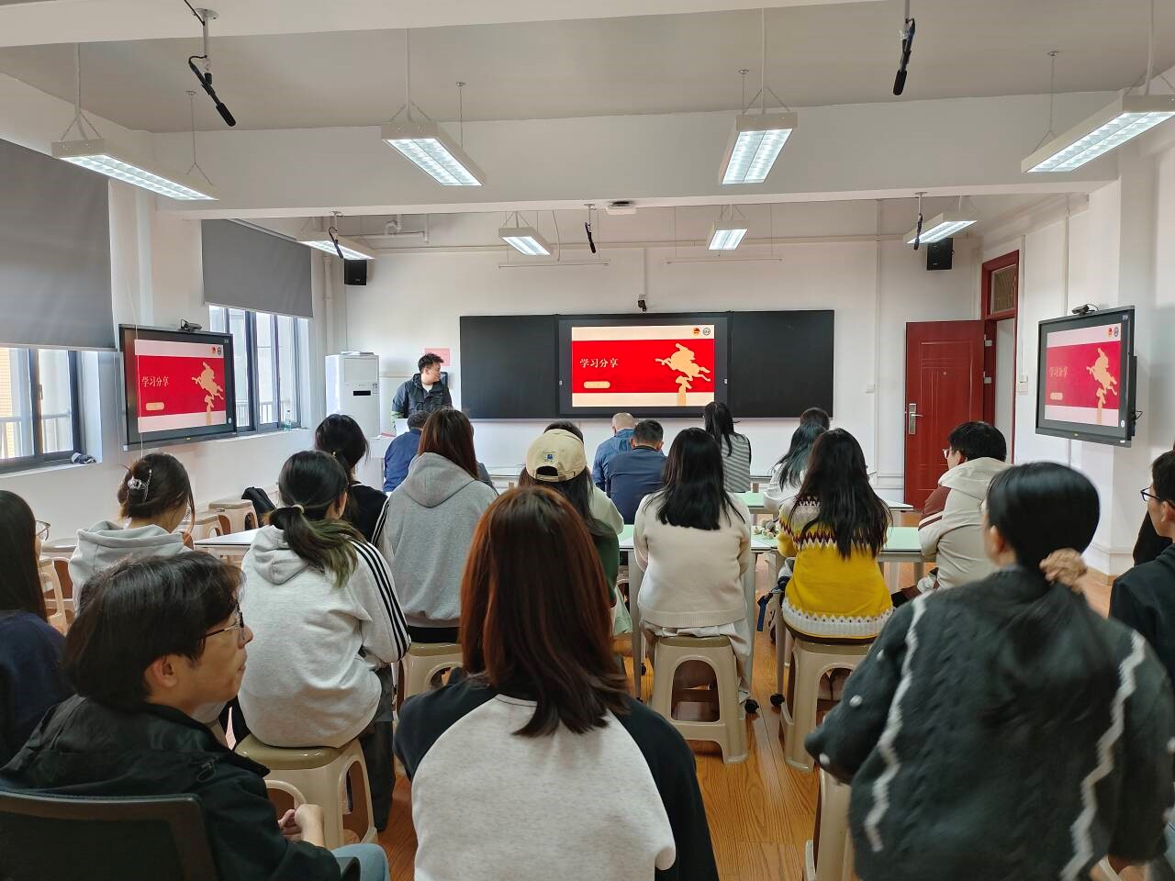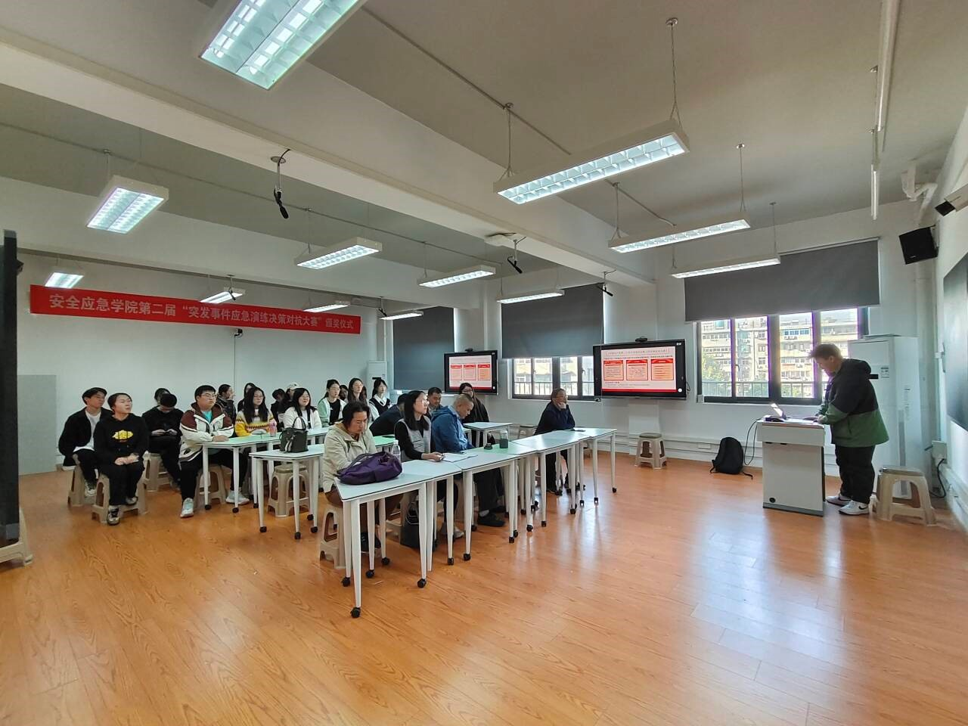
数据科学与管理工程系党支部与研究生2022级学硕党支部、研究生2024级学硕党支部和公共事业管理党支部共同学习了《中共中央关于进一步全面深化改革，推进中国式现代化的决定》文件。研究生2024级学硕党支部书记陶冶从构建高水平社会主义市场经济体制、健全推动经济高质量发展体制机制、构建支持全面创新体制机制等15个方面领学了文件内容。
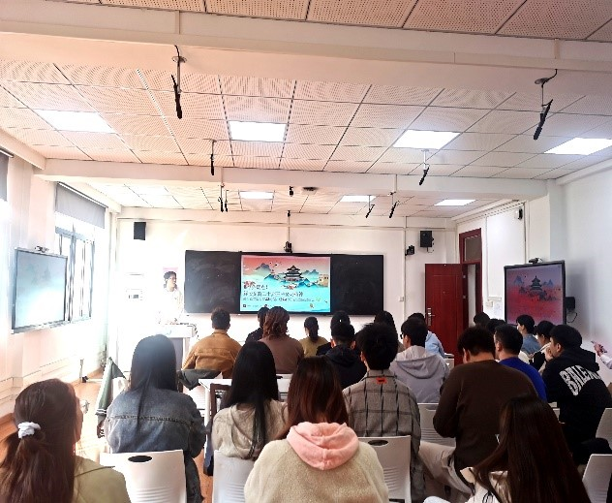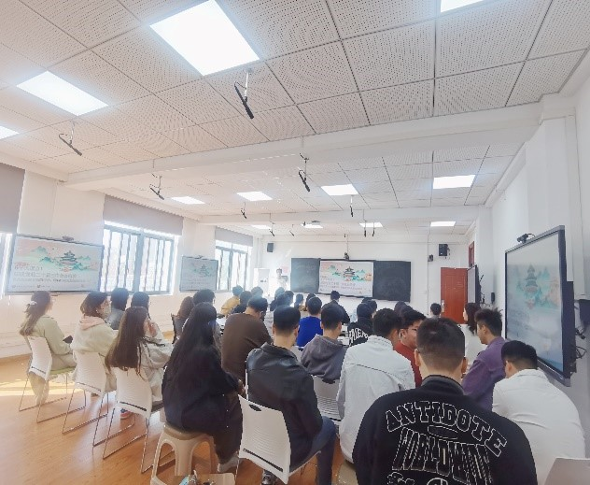
机关党支部与研究生2022级专硕党支部和研究生2023级专硕党支部共同学习了“党的二十届三中全会精神”。研究生2023级专硕党支部刘子睿从教育、科技、人才、创新和经济领域等几个方面的重要内容进行了领学。与会师生结合自身的经历和感悟，围绕理论学习主题展开了热烈的交流和讨论。
基层党组织是党的工作最坚实的力量支撑。只有基层党组织坚强有力，党员才能发挥应有作用，党的根基才能牢固。为进一步加强基层党组织建设，学院强化学院学生党总支委员联系学生党支部、师生党支部结对共建等制度，加强对学生党支部“三会一课”开展的指导与监督，夯实基层组织建设，切实强化学生党支部的战斗堡垒和先锋模范作用。
（通讯员：莫铭非 责编：周聪聪 审核：廖明静）

